EAN系列喷码机使用手册
上海路歌信息技术有限公司
版本： 使用手册V1.4
版本 | 日期 | 更改
V1.2 | 23.5.11
V1.3 | 24.02.26 | 删除显打同步,删除时间实时打印,删除主题设置。 增加喷头设置_缓存模式,
V1.4 | 24.03.26 | 添加产品分解图
目录
1. 安全 3
1.1 注意事项 3
2. 产品安装 3
2.1 产品介绍 3
2.2 技术参数 3
2.3 部件 4
2.3.1 主机 4
2.3.2 打印头 5
2.4 安装 5
2.4.1 软件安装 5
2.4.2 机械尺寸 5
2.4.3 喷头导纸板安装图 7
2.4.4 简易安装图 7
2.4.5 产品分解图 8
3. 操作 9
3.1 EAN主界面 9
3.2 打印界面 10
3.2.1 文件显示区 10
3.2.2 按钮功能区 10
3.2.3 模板信息区 10
3.2.4 打印状态区 10
3.2.5 喷头状态区 11
3.3 设置 11
3.3.1 语言设置 12
3.3.2 喷头设置 13
3.3.3 时间设置 14
3.3.4 高级设置 14
3.3.5 权限设置 15
3.3.6 测试 15
3.3.7 版本升级 16
3.3.8 打印 17
3.3.9 文件编辑 17
3.3.10 文件管理 17
3.3.11 关机 17
3.4 文件管理 18
3.5 编辑模板 18
3.5.1 文件显示区 19
3.5.2 按钮功能区 19
3.5.3 文件按钮区 19
3.5.4 单元属性区 19
4. 电气接口 38
4.1 电眼接口 38
4.2 同步器接口 38
4.3 报警灯接口 38
5. 指示灯&错误 39
5.1 喷头状态 39
5.2 主机状态灯 39
6. 选配件 39
7. 服务与支持 39
8. 报错文档信息 40
8.1.1 打印文件错误0x2 40
8.1.2 主机检测错误 40
8.1.3 喷头检测错误 40
8.1.4 墨盒错误 40
8.1.5 喷头通讯错误0x7 41
8.1.6 其他错误0x8 41

安全
在设备操作和维护中安全是一个非常重要的问题，因此本手册中包含了相关操作上的警告和提醒注意的内容。在操作和维护机器前应当阅读和理解这些警告和提醒注意的内容。不要试图自己维修或修改本机器，如果发生故障后，使用本手册中的方法仍不能够解决，那么请关闭机器，拔掉电源，然后与路歌公司的技术工程师进行联系。

注意事项
下列注意事项将帮助你确保机器正常运行：
1.开机前请检查各端打印线缆是否松动，并确保线缆螺钉拧紧.
2.开机时长按电源按钮至屏幕点亮后松开。
3.严禁带电拔插打印线缆主机端或喷头端。
4.更换墨盒时请取消当前打印，打印中禁止拔插墨盒。
5.避免机器处于以下环境：静电、强电磁、高温、高湿、震动、灰尘。
6.避免与大功率马达等易引起电源干扰的设备使用同组电源。
7.插拔打印线缆时务必关闭设备。
8.清理机器时，请将电源插头拔下。
9.维修时，务必在切断电源下进行，触电危险。
10.长时间不使用时应拔掉机器的电源。

产品安装

产品介绍
EAN全功能喷码机系列，基于惠普TIJ2.5代（热发泡喷墨）技术开发的高分辨率、高速度的喷码系统。能够配合各种包装线、流水线打印高分辨率、高质量的文本、数字、条码、图片等可变数据。
1.全可变数据打印，可以打印可变文本、条码、时间、计数器、图片以及数据库。
2.可打印条码种类达到15种以上，涵盖了所有广泛使用的条码格式。
3.全金属外壳，工业化设计，更坚固。
4.采用HP原装驱动板，打印质量更高。
5.无线喷头认证技术，更可靠、更智能。
6.7寸触摸屏，操作更容易。

技术参数
型号 | EAN
打印系统 | HP TIJ2.5
打印高度 | EAN-1 | 12.7mm
打印高度 | EAN-11 | 2*12.7mm
打印高度 | EAN-2 | 25.4mm
最大打印速度&分辨率 | 20 m/min | 600×300DPI
最大打印速度&分辨率 | 40m/min | 300×300DPI
最大打印速度&分辨率 | 90m/min | 150×300DPI
接口 | USB
显示屏 | 7寸触摸屏
操作界面 | EASYTOUCH
字体字号 | TrueType缩放
打印数据类型 | 文本、计数器、时间日期、条码、图片、数据库
支持条码类型 | 一维码：EAN8\EAN13\EAN128\CODE25\CODE39\CODE128\Codebar2width\PIATS\PIATSDRUG\UPC12\CODE128A\CODE128B\CODE128C\UPC-E\ITF-14\ Code-2of5 Interleaved  二维码：QRCODE \DATAMATRIX\ PDF417
其它 | 模拟速度打印\模拟电眼打印
电源 | 110-220VAC 50/60Hz
最大功率 | 60W
操作温度 湿度 | 温度 5℃～35℃ 湿度 10%～90%
包装尺寸 | 365*270*150mm（L*W*H）
包装重量 | 3Kg/1HEAD 3.5Kg/2HEAD

部件
EAN主要部件有：主机、打印头、电眼、支架、同步器(选配)。

主机
正面示意图
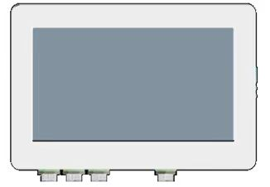
底部接口示意图
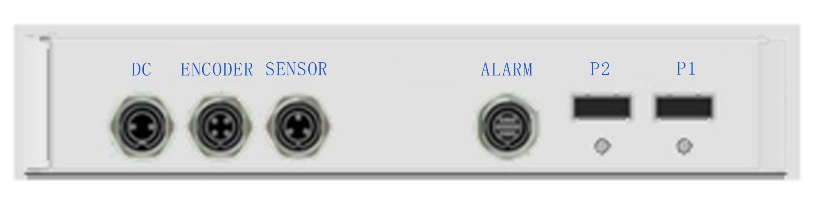
电源接口（DC）:工作电源为30V,1.3A。
同步器接口（ENCODER）:同步器的作用是检测打印物体的移动速度，使打印速度与打印物体运动速度同步，只有正确安装和调节同步器，才能使喷印图案不变形。
电眼接口（SENSOR）：当检测到打印物体时，电眼发送一个触发信号给喷码机，喷码机根据接收到的信号来控制喷头喷印。
报警灯接口（ALARM）：通过报警灯显示当前打印状态和错误状态。
打印头接口（P1、P2）：通过打印线缆连接1#、2#打印头。
侧面接口
电源开关：开机按钮。
主机指示灯：红色/蓝色状态指示灯。
USB接口：用户可以插入U盘导入已经编辑好的模板文件，数据库，图片，需要在U盘根目录下面创建LG文件夹，将文件放到该文件夹里面。

打印头
单喷头打印头 双喷头打印头
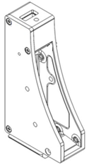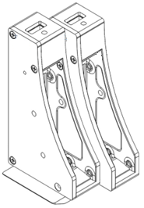
注意：打印头需要使用专用连接电缆连接到主机上面，每个打印头背面有红色、蓝色指示灯（红色是电源指示灯，蓝色是状态指示灯）。

安装

软件安装
出厂时喷码机软件已经安装好。

机械尺寸
- 主机安装尺寸图：
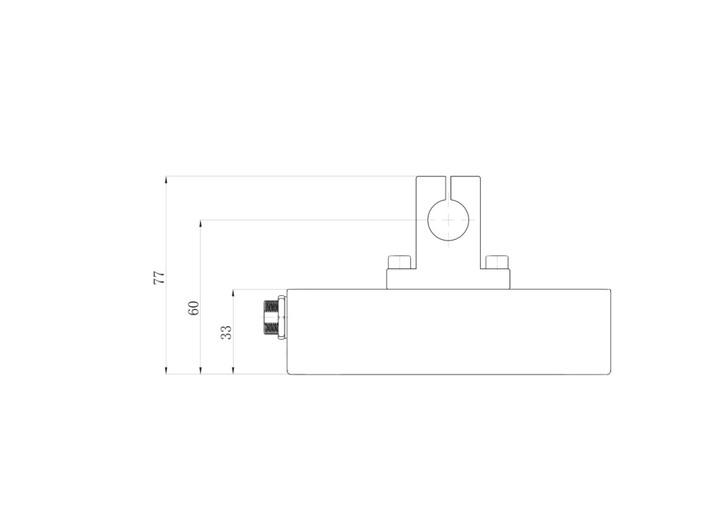
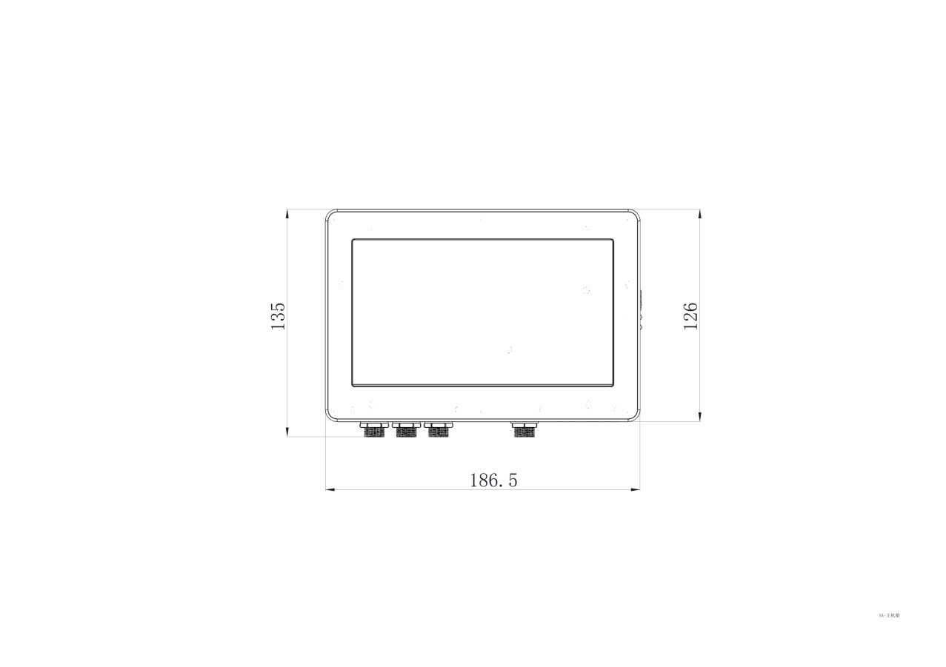

前视尺寸图(单位mm) 侧视尺寸图(单位mm)
- 电眼安装尺寸图：
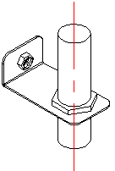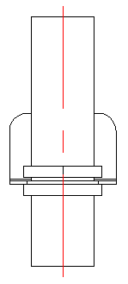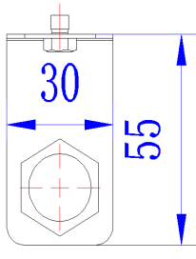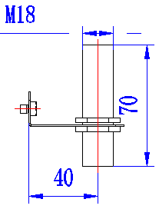
外形图 前视尺寸图(单位mm) 顶视尺寸图(单位mm) 侧视尺寸图(单位mm)

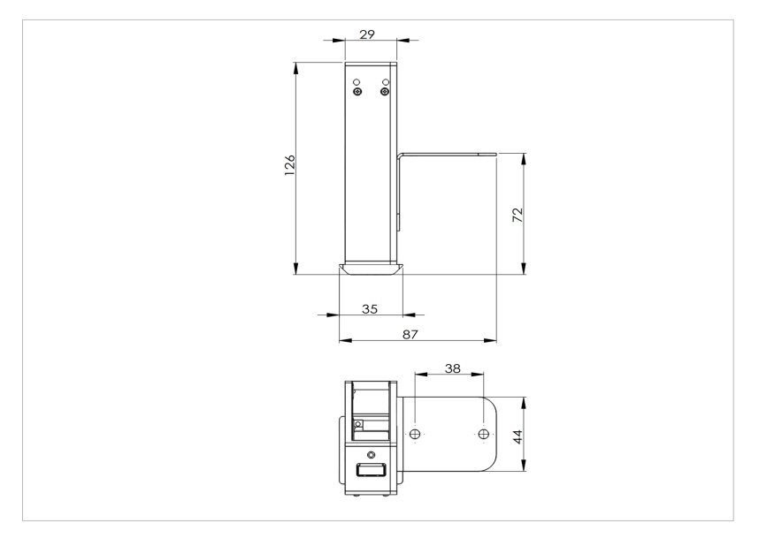
- 单喷头打印头安装尺寸图： 双喷头打印头安装尺寸图：
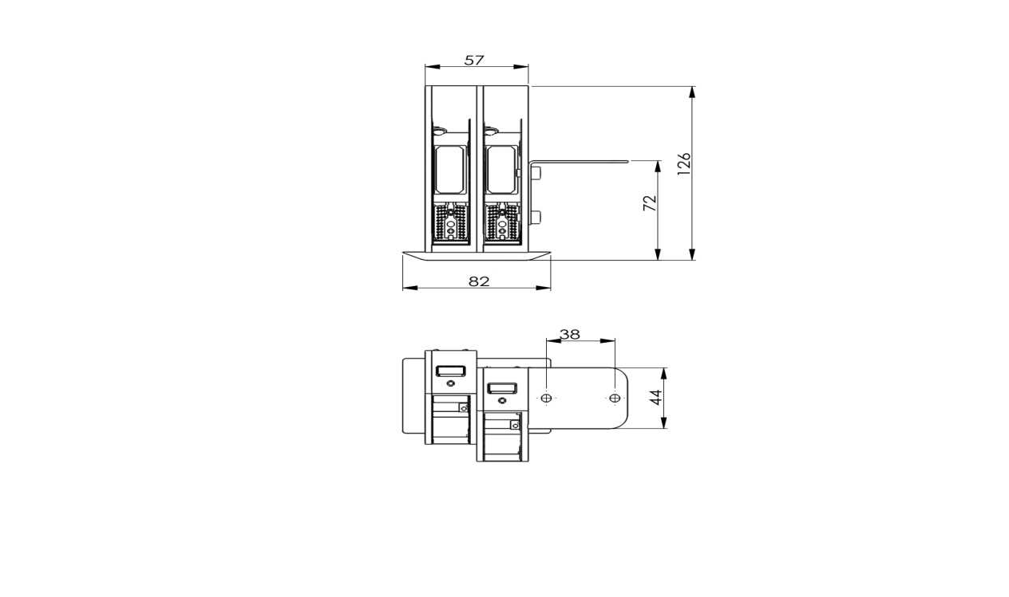
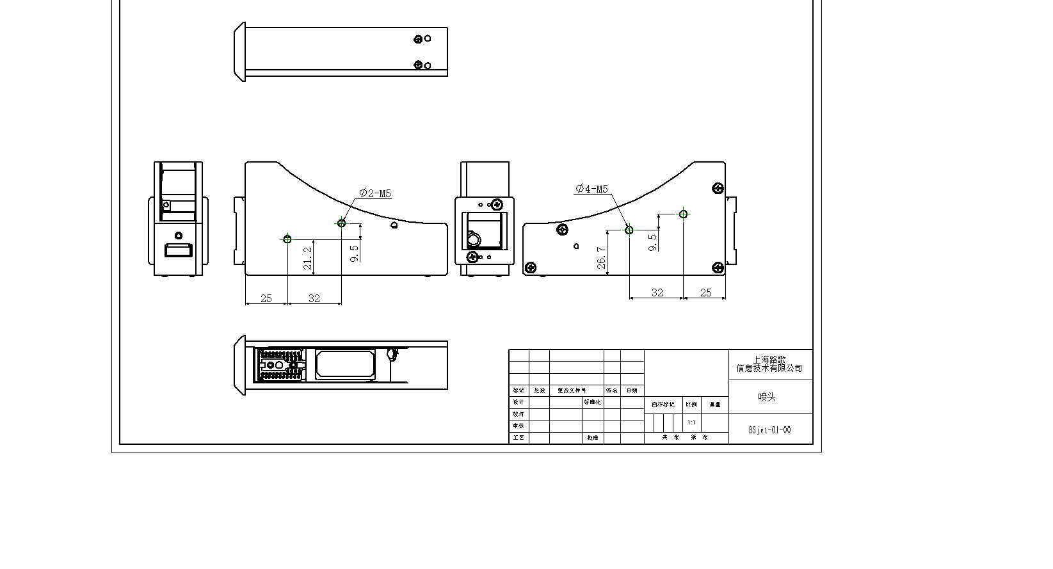
- 喷头侧面螺丝孔尺寸图

喷头导纸板安装图
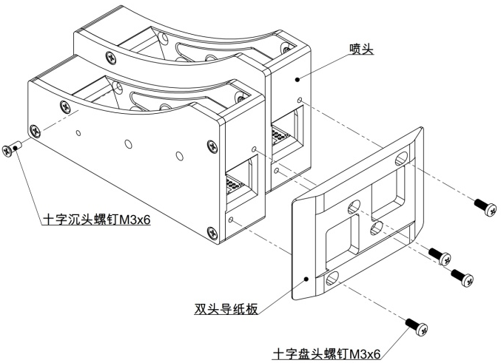

简易安装图
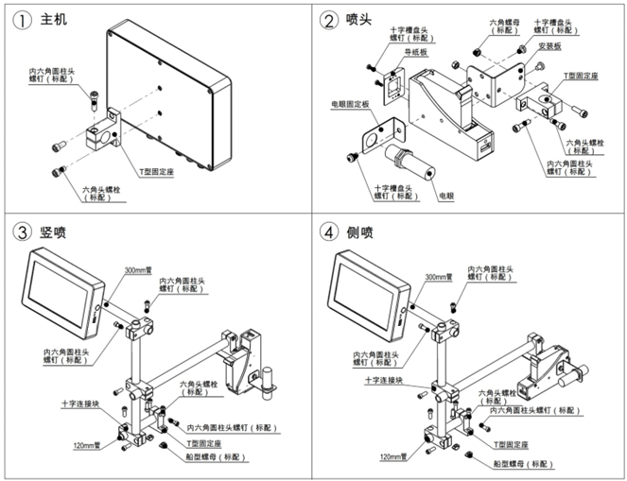

产品分解图
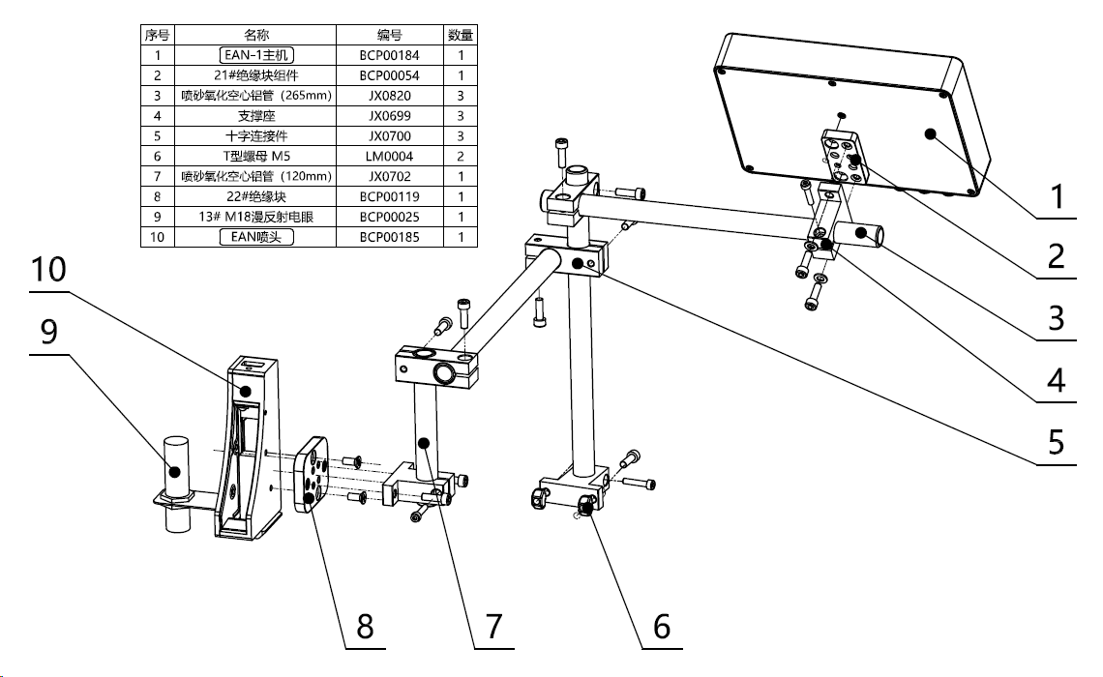
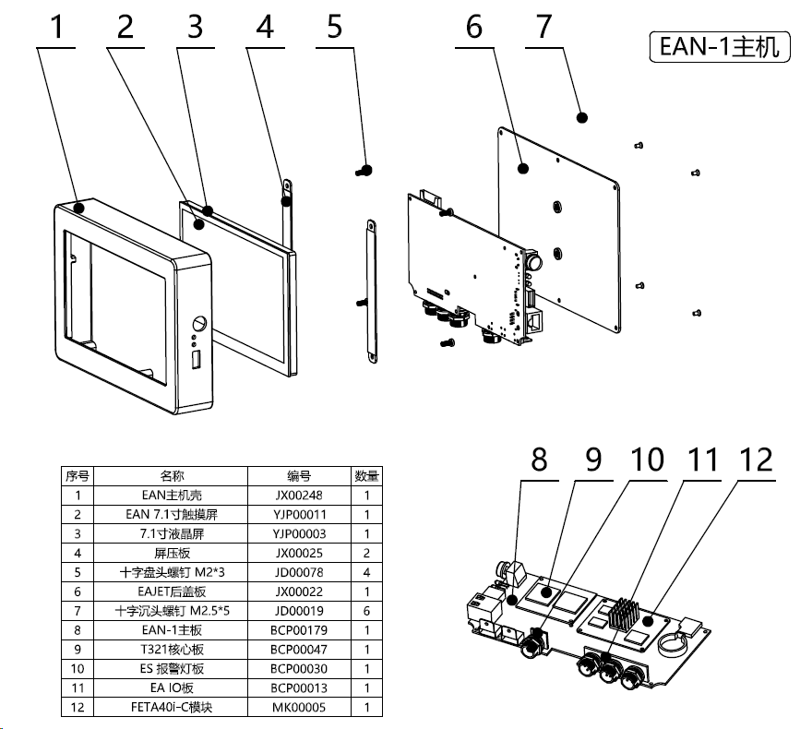
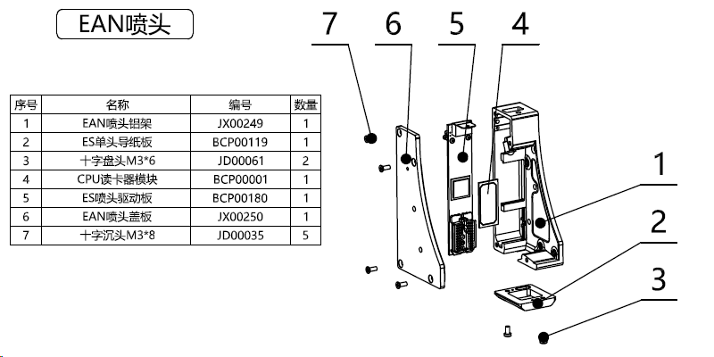

操作

EAN主界面
开机后自动进入上次打印模板打印界面。若文件损坏则进入文件管理界面。
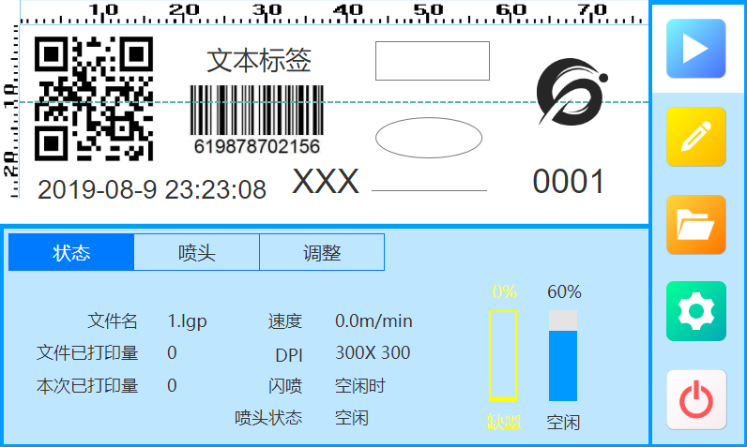

打印界面
喷头状态区
打印状态区
模板信息区
按钮功能区
文件显示区

文件显示区
显示当前打印文件的内容。

按钮功能区
1.开始/停止打印
打印上次打印的模板；结束当前打印任务。
注意：在开始打印前请先将喷码机参数设置好，打印文件准备好。
2.文件编辑
若需要对当前文件参数进行修改，可以直接点击文件编辑，快速进入文件修改。
3.文件管理
若需要更换文件或者新建文件，点击文件管理，进行相应的操作。详见3.4章节 。
4.设置
详见3.3章节。
5.关机
若喷码机停止喷印，并且需要关机，点击关机按钮。

模板信息区
1.状态：显示当前模板的信息，文件名、文件已打印量、本次已打印量。
2.喷头：修改喷头延迟，即调整喷头到电眼的距离。当修改后点击保存按钮时，当前参数保存到该模板中，否则就不保存修改的参数。
3.调整：修改本次开始打印页。当修改后点击保存按钮时，当前参数保存到该模板中，否则就不保存修改的参数。
注意：调整起始页的同时也调整了计数器值，数据库起始条不随起始页变化，若用户需要调整数据库喷印起始条，需要到模板中修改对应的起始条

打印状态区
模板信息区：显示当前打印状态，速度、DPI、闪喷、喷头状态。

喷头状态区
喷头状态区：显示当前每个喷头的墨量和状态。

设置
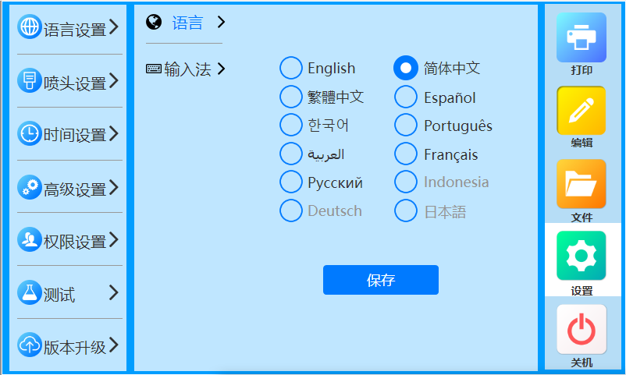
设置后，点击保存。

语言设置
语言：英语、简体中文、繁体中文、西班牙文、韩语、葡萄牙语、阿拉伯语、法语、俄语、印尼语、德语、日本语（可以增加其他显示语言，需要对应的语言包）。
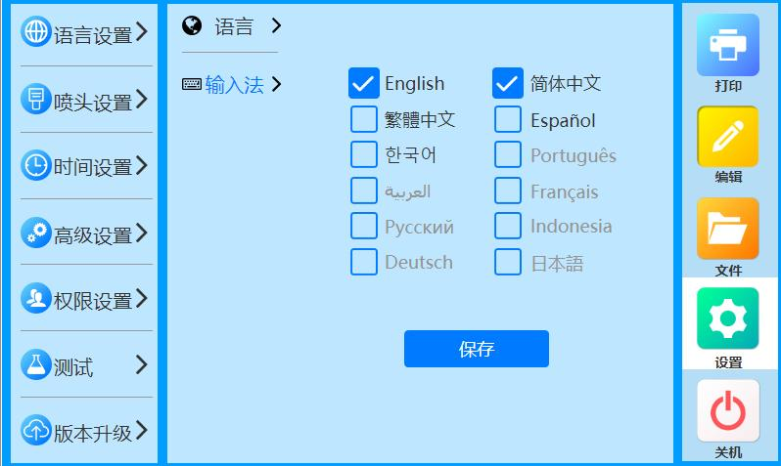
输入法：英语、简体中文、繁体中文、西班牙文、韩语、葡萄牙语、阿拉伯语、法语、俄语、印尼语、德语、日本语（可以增加其他输入法语言，需要对应的语言输入包）。

喷头设置
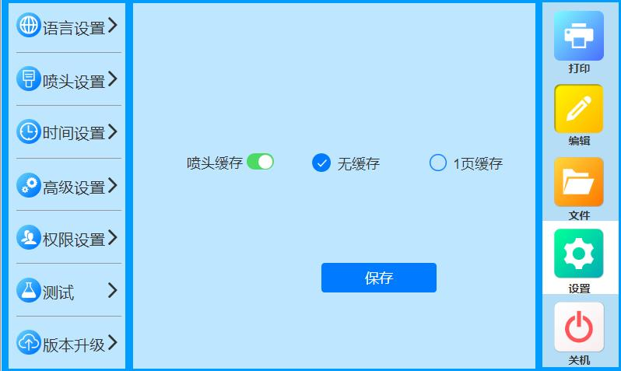
可以选择喷头打印模式中的三种缓存状态。（时间图元为例）
正常缓存：设备缓存空间内，从打印开始填满数据。精确到秒级的时间图元每次打印几乎不会变化。
1 页缓存：设备缓存空间内，从打印开始只存放一页长度的数据。精确到秒级的时间图元每次打印都为上一次触发的时间。
0 缓存：设备缓存空间内，从打印开始不存放数据，电眼触发后开始下发数据。精确到秒级的时间图元每次打印都为此次触发的时间。

时间设置
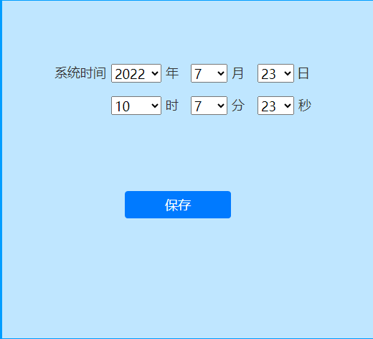

高级设置
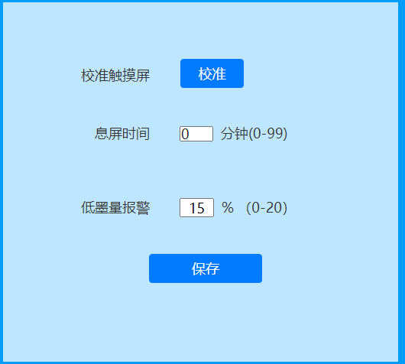
1）校准触摸屏：
- 点击校准触摸屏，自动关机
- 重新开机，用触摸笔准确触碰每个十字光标位置（约2-3s），校准完成后自动保存
2）息屏时间：
自定义息屏时间（默认为0分），可输入0-99， 大于99显示上一次保存的数值，只能输入整数数字，其余不可输入。
2）低墨量报警：
自定义低墨量报警值（默认15%），可输入0-20， 大于20显示上一次保存的数值，只能输入整数数字，其余不可输入。

权限设置
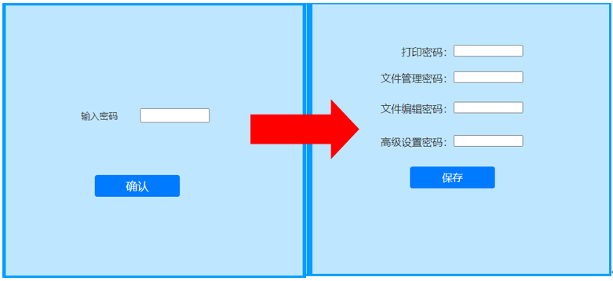
用户根据实际情况来设置打印密码/文件管理密码/文件编辑密码/高级设置密码，来控制相应的软件的相关操作权限，密码是独立的，相互间没有关联（管理员密码请向您的厂商索取）

测试
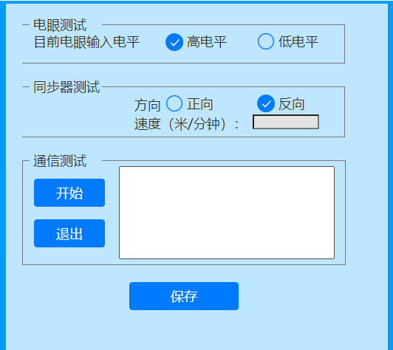
电眼信号测试：检测当前电眼的高低电平。
同步器信号测试：检测当前同步器的方向及速度。
通信测试:喷码机会将从通信端口接收到的数据显示在对话框。

版本升级
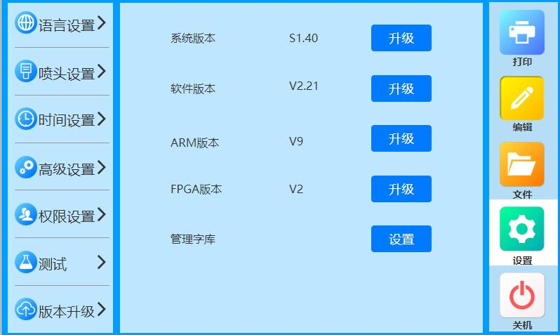
- 查看当前设备的版本信息
系统版本、软件版本、ARM版本、FPGA版本。
- 软件更新
将软件升级文件储存在U盘Update文件夹中，用于升级软件，然后将U盘插到喷码机，点击升级。待系统提示“升级完成”，点击“完成”按钮，自动关机，重新启动后完成软件版本升级。
- ARM更新
将ARM升级文件储存在U盘Update文件夹中，用于升级固件，然后将U盘插到喷码机，点击升级。待系统提示“升级完成”，点击“完成”按钮，自动关机，重新启动后完成软件版本升级。
- 字体管理
将需要增加的字库文件储存在U盘Update/fonts文件夹中，用于导入字库，然后将U盘插到喷码机，点击导入。在弹出的字库提示框中进行添加与删除字库操作。
备注：将系统升级软件解压后放到U盘的Update文件夹下面。
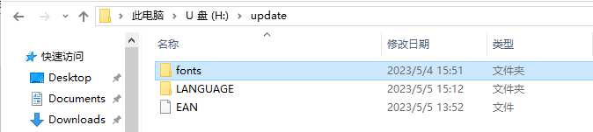

将固件升级文件放到U盘的Update文件夹里。
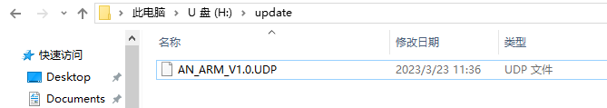
增加字体时需要将字体文件放到U盘update>fonts里面
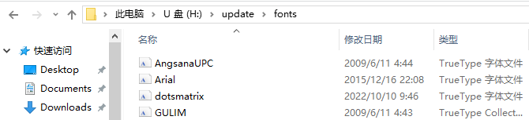

打印
点击打印界面,进入上次打印界面中。

文件编辑
若需要对上次打印的文件参数进行修改，可以直接点击文件编辑，快速进入文件修改。

文件管理
若需要更换文件或者新建文件，点击文件管理，进行相应的操作。详见3.4章节。

关机
点击关机按钮，提示用户是否关机，若关机，点击确认键，即关机，否则点击取消键，进行其他操作。

文件管理
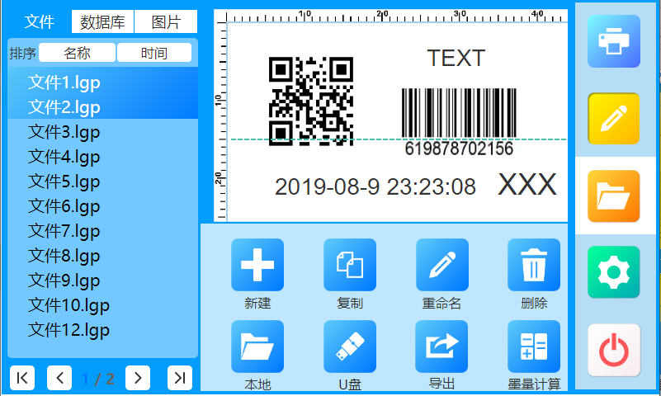
按钮说明：
文件/数据库/图片：对文件、数据库、图片进行分类，方便查看。
名称/时间排序：当文件较多时，可按名称/时间排序，方便用户查找文件。
新建：新建一个模板，详细使用见3.5章节。
复制：当模板内容，参数差不多时，通过复制创建一个一样的模板。
重命名：选中某一个模板文件可以进行名字修改。
删除：对选中文件进行删除。
本机：对本机上面的文件、图片、数据库进行操作
U盘：对U盘中的文件、图片、数据库进行操作
导出：将本机中的文件导出到U盘。
导入：将U盘中的文件导入到本机。
墨量计算：计算出选中文件设定分辨率及浓度下，不同类型的42ml墨盒可以打印的页数
打印：选中需要打印的模板，点击打印界面,进入打印界面中。
文件编辑：选中需要修改参数的模板，点击文件编辑，快速进入文件修改。
设置：详见3.3章节
关机：点击关机按钮，提示用户是否关机，若关机，点击确认键，即关机，否则点击取消键，进行其他操作。

编辑模板
选中要编辑的模板，点击“编辑选中模板”对模板进行编辑。
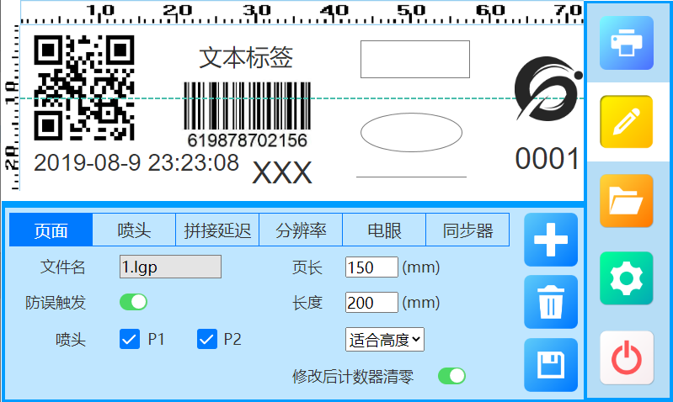
单元属性区
文件按钮区
文件显示区
按钮功能区

文件显示区
显示打印页面的文件内容。

按钮功能区

打印
点击打印界面,进入上次打印界面中。

文件管理
若需要更换文件或者新建文件，点击文件管理，进行相应的操作。详见3.4章节 。

设置
详见3.3章节。

关机
点击关机按钮，提示用户是否关机，若关机，点击确认键，即关机，否则点击取消键，进行其他操作。

文件按钮区

增加单元
点击增加单元，用户可以在弹出选择框中选择需要增加的单元类型。
可增加单元类型：时间/图片/文本/计数器/一维码/二维码/圆形/矩形/直线/班组号。

删除单元
选中模板中需要删除的单元，然后点击删除单元。

保存
增加图元或者修改图元属性时，需要点击保存，否则不保存参数，点击“打印”、“文件管理”、“设置”或“关机”，当模板参数有变动时，会提示是否保存。需要保存时点击“是”，不保存时点击“否”。

单元属性区
点击模板空白处，在属性区中会显示该模板属性，当点击某个单元时，在单元属性区会显示该单元的属性。

文件属性
模板属性包含了本模版使用的所有参数。当用户新建模版时，软件自动会将最后一次保存模版的参数复制到新建模版中（其中喷头参数中墨水类型为自动，用户可以修改）。
模板属性包括页面、喷头、拼接延迟、分辨率、电眼和同步器。

页面
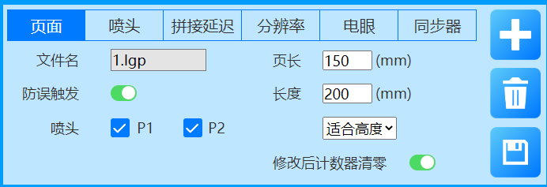
页面包括：文件名、页长、防误触发长度、喷头、显示比例、修改后计数器清零。
文件名：显示当前文件的名称。
页长：打印页面长度,实际设置的长度比文件中内容长度大一些就可以了（如：喷印内容长度为20mm,那么页长可以设置为25mm），在页长范围外的内容不打印（或灰色区域）。
防误触发：当打印物体上有对比强烈的色块会误触发电眼，当选中防误触发功能并输入介质长度后，打印时喷码机只接收第一个电眼触发信号，忽略介质长度内其他的误触发信号。
喷头：选择参与打印的喷头（没有勾选喷头时，进入打印会提示错误）。
显示比例：选择编辑文件时所需要显示的比例
修改后计数器清零：勾选此项后，模板中有计数器时，当修改模板其他参数保存后，下次打印时计数器从开始值开始喷印。

喷头
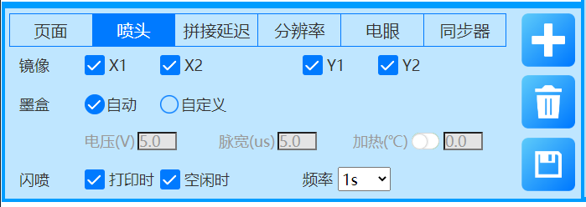
- 镜像
当需要将某个喷头的图像进行镜像打印时,可以选择X和Y方向镜像，用户可以在调试中调整镜像选项然后观察打印效果来确认需要进行哪些镜像操作。如下图所示：
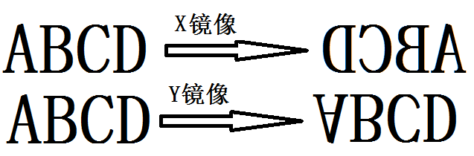
- 墨盒
自动选择墨水类型：机器会自动检测墨盒型号给予最优配置，使打印更优化。只有使用路歌公司认证喷头才可以自动选择。
自定义参数：自定义参数请向您的供应商联系。
- 闪喷
闪喷是指在喷头在不打印时定时喷出少量墨水，减缓墨水凝固导致喷孔堵塞的问题。
用户可以选择打印时/空闲时两个选项，当两个选项均未选择时即为不闪喷。
打印时：喷码机开始打印后，开启闪喷。
空闲时：喷码机在空闲状态，开启闪喷，当喷码机开始打印后闪喷停止。
- 频率
用户可以根据墨水种类选择闪喷的频率。
闪喷频率： 1s/3s/10s/30s/90s

拼接延迟
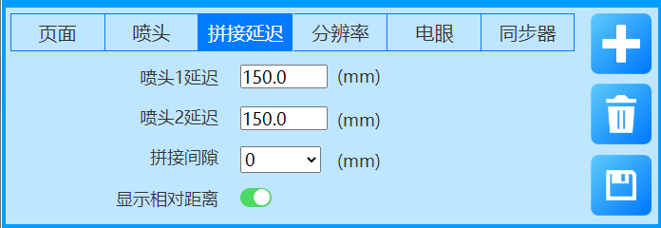
- 喷头延迟距离：
喷头1、2延迟距离：测量电眼到各个喷头的距离，通过调整电眼距离可以调整X方向的喷印的位置（1号距离不变，拼接时1/2号喷头间相差30mm左右，需要用户去微调2号喷头的延迟距离），如下图所示：

- 拼接间隙：
通过调整两个喷头间的间隙，可以调整Y方向的拼接，若间隙值设置到最大值是拼接部分还是重合的或者最小值时拼接的部分是一道白线，说明喷头安装方向与平台运行方向不垂直，需要调节到垂直平衡后再设置拼接间隙值。如下图所示：


分辨率
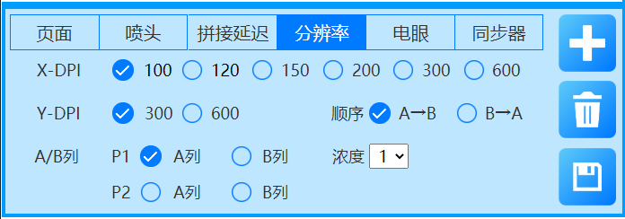
X-DPI: 100/120/150/200/300/600
Y-DPI: 300/600
顺序：可以选择A→B/B→A,如下图所示：
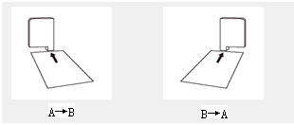
AB列选择：喷头1和喷头2喷孔选择A列或B列
浓度：1-8级可以选择
备注：浓度默认是1级，正常模式，当选择2级时，打印出来内容的颜色加浓1倍，当选择3级时，打印出来的颜色加浓2倍，当选择4级时，打印出来的颜色加浓3倍。当打印内容出现拉伸、不完整或者超速时请降低打印速度或者降低打印浓度。

电眼
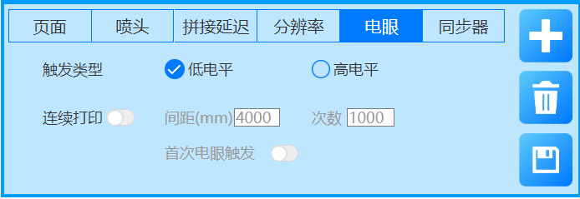
- 触发类型
可以选择电眼信号高电平或低电平触发喷码机打印。
- 连续打印
连续打印指不使用真实的电眼，而是由喷码机内部每隔一定时间产生一个虚拟电眼信号来触发喷码机打印。连续打印主要应用在以下两种情况：
- 固定长度的连续物体需要打印重复的内容，比如板材等，打印要求：每次真实电眼触发后打印几页，然后等下一次真实电眼触发再打印几页。设置如下：
    - 选中连续打印。
    - 选中首次电眼触发。
    - 触发类型：根据电眼的输入情况选择。
    - 间距：模拟打印时两页间的距离。
    - 每次触发限定打印数量：按照每次触发需要打印的数量设定。
- 未知长度的连续物体需要打印重复的内容，比如PVC管材、卷筒薄膜等。打印要求：物体进入电眼检测范围后开始打印，物体离开后暂停打印，下个物体再次进入电眼检测范围后继续打印。
    - 选中连续打印。
    - 不选中首次电眼触发。
    - 触发类型：如果有物体时电眼信号输入为高电平请选中高电平，反之选中低电平。
    - 模拟打印间距：模拟打印时两页间的距离
    - 每次触发限定打印数量：推荐值为0(0表示不限制打印数量)

同步器
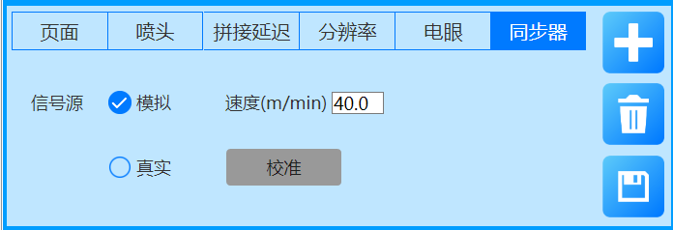
- 信号源
用户可以选择真实同步器、模拟同步器。
- 真实同步器
指将同步器连接到喷码机ENCODER插座，路歌公司同步器连接好即可工作。如果连接其它公司的同步器请参考电气接口。
- 模拟同步器
当用户线体速度比较均匀，同时对打印质量要求不是非常高的情况下，用户可以使用模拟速度打印，喷码机内部以一定的速度模拟同步器信号。用户选中模拟速度并输入模拟同步器速度进行打印。
- 同步器校准
当用户外接非路歌公司同步器或从PLC输入同步器信号时，可能同步器信号频率并不符合喷码机要求，喷印的图案有压缩或拉伸现象，此时可以使用同步器校准功能进行调整。
例如：用户打印了一个长度为20cm的矩形，实际打印的长度只有19cm。用户可以在图像长度中输入20，在实际长度中输入19，然后点击校准按钮，喷码机会对同步器信号进行调整，从而使得打印的矩形的实际长度接近图像长度。
注意：当线体速度小于5m/min时，不能使用同步器校准功能，校准后比例必须为100%。

文本属性
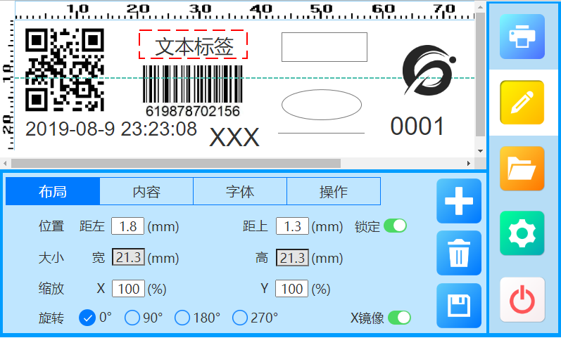
- 布局
- 位置：可以输入选中单元到页面最左和最上的距离。
- 大小：可以显示选中单元的宽度和高度。
- 缩放：改变字体大小，可以输入选中单元的X方向、Y方向缩放比例，以1%为单位，可以输入整数值为：X:5-600 Y:5-300。
- 旋转：0°/90°/180°/270°。
- 锁定：选中单元锁定后不能移动和修改。
- 镜像：可以对文本单独选择X镜像。
- 内容
用户可以选择固定文本,组合文本，数据库文件（数据库文件不能大于50000条数据）。
- 固定文本：不可变内容，打印的内容即为用户输入的内容。
- 组合文本: 文本，计数器，日期时间任意组合成一个文本。
- 数据库文件：
数据库概念说明：
喷码机可以打印的数据库文件为TXT文件或CSV文件（编码格式:UTF-8、ANSI、Unicode），当喷码机打印完数据库的最后一条内容后会停止打印。
每个数据库文件可有多条记录，每条记录又可有多个字段。每条记录由记录分隔符分开，每个字段由字段分隔符分开。
数据库名称：定义从那个数据库文件取得打印数据，该数据库必须已经导入喷码机。
起始条：每个数据库可以有多条记录，每条记录在数据库中的排列顺序被称为记录号，改变起始条可以选择从那条记录开始打印。
字段号：每条记录可以有多个字段，用户可以选择需要打印的字段号。
字段分隔符：将每个字段分开的符号，字段分隔符可以用户定义。当每条记录仅有一条数据字段时，可以省略字段分隔符。
数据库操作示例：
数据库文件名称为dbtest1.txt，文件内容如下：(以下斜体部分只是为了说明方便，实际在dbtest1.txt文件中并不存在。)
字段1 字段2 字段3
起始条1： AA001,9676421,123456
起始条2： AA002,9645232,234567
起始条3： AA003,5437642,345678
起始条4： AA004,9676443,456789
起始条5： AA005,9673431,567890
起始条6： AA006,9336764,678901
用户需要打印123456, 234567, 345678, 456789……时，进行以下操作：
    - 导入数据库文件dbtestU.txt。
    - 在打印模板中增加文本单元
    - 选中 内容->数据库文件
    - 点击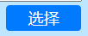按钮， 出现以下界面
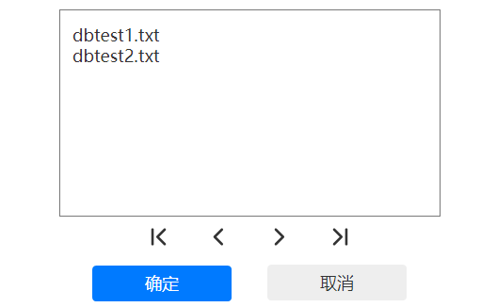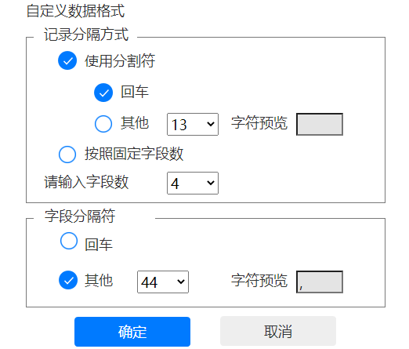
    - 选择dbtest1.txt文件，点击确定， 出现以下界面
    - 记录分隔符选择“回车”，字段分隔符选择其它，输入数值44(“，”的ASCII值)，点击确定。
    - 选择字段号选择“字段3”，选择起始条输入1，点击确定。
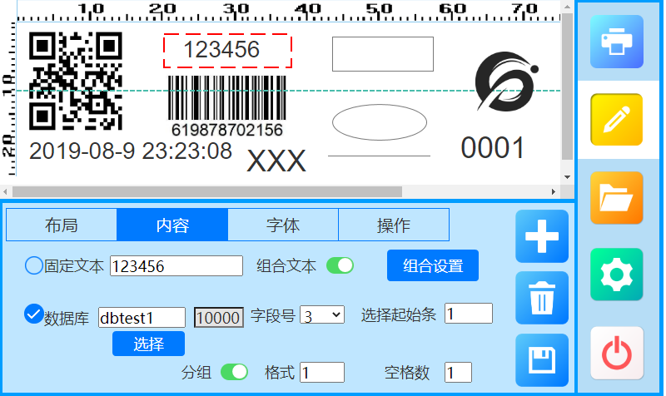

按固定字段数分隔记录操作示例：
该功能是将数据中连续的字段分隔成一条条记录，以便于用户可以选取其中的某些字段打印。
数据库文件dbtest2.txt内容如下：
AA001, AA002, AA003, AA004, AA005, AA006, AA007, AA008, AA009, AA010,……
用户需要打印AA001, AA002, AA003, AA004 ……时，进行以下操作：
- 选择dbtest2.txt文件，点击确定 。
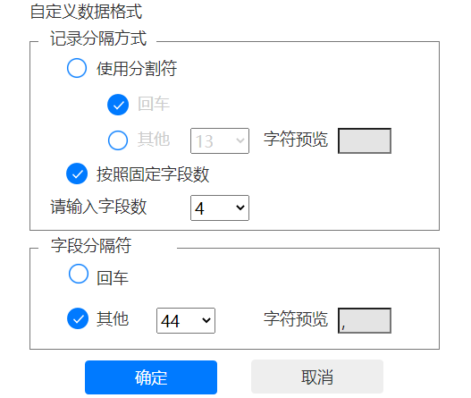
- 选中按照固定字段数分隔记录，字段数输入4。
- 字段分隔符选择其它，输入数值44(“，”的ASCII值)，点击确定。
- 选择字段号选择“字段1”，选择起始条输入1，然后确定。
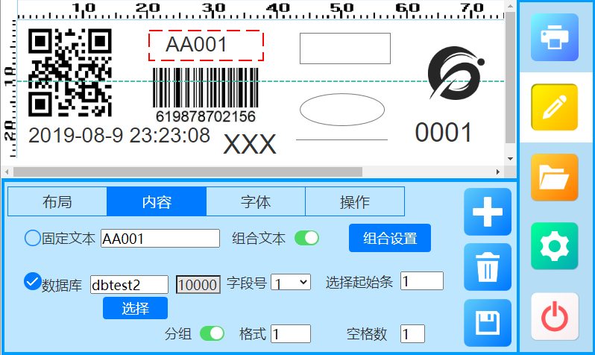
- 文本分组：
文本分组示例：
当条码文本内容为123456789，而要求的打印效果为12 345 6789
- 选中分组功能。
- 分组格式：2,3,4,。注意输入分组格式。末尾以逗号结束
- 组间空格数：2。
- 字体
- 类型：可以修改字体类型
- 大小：可以显示字体大小
- 样式：可以修改字体样式
- 间距：可以修改各个字符的间距
- 操作
- 左侧操作栏：
- 撤销上一步：返回上一步操作
- 恢复撤销上一步：返回上一步的撤销情况
- 对齐方式：可以选择左对齐、水平居中、右对齐；上对齐、垂直居中、下对齐
- 向左靠近：适用于2个图元，右侧图元向左靠近左侧图元
- 向右靠近：适用于2个图元，左侧图元向右靠近左侧图元
- 向上靠近：适用于2个图元，下侧图元向上靠近左侧图元
- 向下靠近：适用于2个图元，上侧图元向下靠近左侧图元
- 复制：复制选中的图元
- 粘贴：粘贴复制的图元
- 复制喷头：点击后会将喷头一中的图元自动复制到第二个喷头中
- 预览模式：可以选择预览第一页、上一页、下一页、最后一页
- 右侧操作栏：
- 上移：点击后，选中图元向上移动0.1mm
- 左移：点击后，选中图元向左移动0.1mm
- 右移：点击后，选中图元向右移动0.1mm
- 下移：点击后，选中图元向下移动0.1mm
- 多选：选择后可以进行多选图元的操作
- 防重叠：选择后，可以防止选中图元与其他图元重叠

时间属性
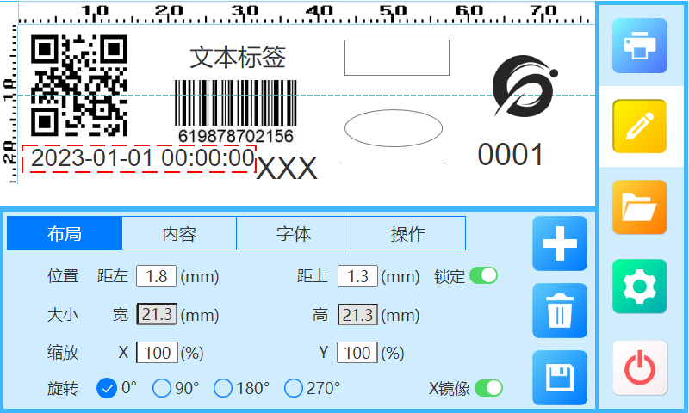
- 布局：和文本属性的“布局”功能相同。
- 内容
- 格式
时间格式中Y表示年，M表示月，D表示天，h表示小时，m表示分钟，s表示秒, WW表示第几周，d表示星期几，EMM表示英文月份（如：JAN，FEB,MAR,APR,MAY,JUN,JUL,AUG,SEP,OCT,NOV,DEC）,4个YYYY为4位全部打印，两个YY表示只打印年的最后两位。两个M表示当月只有一位数字时前面自动加上0，一个M表示如果月只有一位数字时前面不加0，天、小时、分钟、秒和月一样。
时间格式中Y表示年，M表示月，D表示天，h表示小时，m表示分钟，s表示秒，
年、月、天、小时、分钟、秒的先后次序没有限制，可以在时间中插入任何的字符，如果要打印已定义的字符(Y、M、D、h、m、s)，可以在已定义的字符前加\符号，就可以打印已定义字符。
时间格式示例：
以下以2013年8月31日5时15分1秒为例
例子1： 要打印格式： 13-08-31:05:15:01
表示格式： YY-MM-DD:hh:mm:ss
例子2： 要打印格式： 13Y-8M-31D
表示格式： YY\Y-M\M-D\D
例子3： 要打印格式： 2013年08月31日05时15分
表示格式： YYYY年MM月DD日hh时mm分
- 有效期：当用户选择有效期后，打印的时间为当前时间加上有效期时间，用户可以分别输入有效期的年、月、日、时。
- 字体：和文本属性的“字体”功能相同。
- 操作：和文本属性的“操作”功能相同。

计数器属性
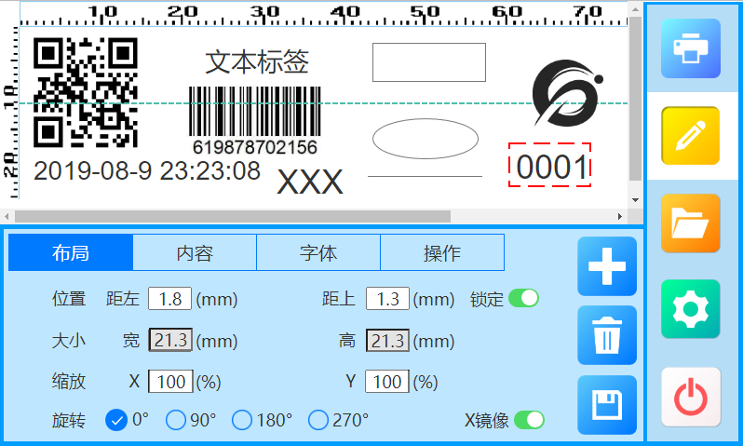
- 布局：和文本属性的“布局”功能相同。
- 内容
注意：调整起始页的同时也调整了计数器值。
- 开始值
计数器的开始值。
- 结束值
计数器的结束值。
用户可以输入的最大值为999,999,999，当结束值大于开始值时计数器为加法计数，否则计数器为减法计数。
- 步长
计数器每次变化增加或减少的值，用户可以输入的值为1到9999。
- 步次
打印多少页计数器变化一次。
- 进制
选择进制（10/12/16/32/36）：用户根据实际要求选择需要的进制，默认是10进制。
计数器示例：
用户需要打印1，1，1，1，3，3，3，3，5，5，5，5，…….
将开始值设置为1，步长设置为2，步次设置为4就可以达到目的。
- 补零
当选中补零时，喷码机保证打印出的计数器长度一致。例如当计数器的结束值或开始值为9位，而计数器值只有6位时，软件会在6位计数值前面自动加上3个零。
- 循环
当选中循环时，计数器达到结束值后，从开始值重新计数，否则达到结束值后喷码机会停止打印。
- 停止后打印复位
勾选此选项，停止打印后，再次打印时，计数器复位（重新从计数器的开始值喷印）。
- 字体：和文本属性的“字体”功能相同。
- 操作：和文本属性的“操作”功能相同。

一维码属性
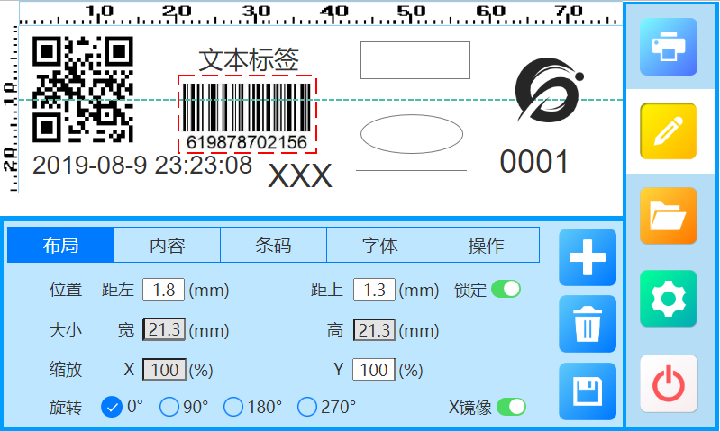
- 布局：除X方向缩放功能无效外（宽度需要选择条码宽度），其它和文本属性的“布局”功能相同。
- 内容：同文本属性的内容，组合文本（固定文本，计数器，日期时间任意组合）。
- 条码
- 类型
用户可以选择需要打印的条码类型。
- 宽度
宽度指最细的条码线的宽度，使用HP喷头时条码基础宽度为0.0423mm的整数倍。选择宽度值从而调整条码的宽度大小。
- 修边
因为每种墨水具有不同的扩散性，从而影响条码质量，使用条码修边功能可以改善因墨水扩散引起的条码等级质量下降。
- 显示文本：是否将条码所包含的内容以文本的方式显示出来，若不勾选开启以下参数无效。
- 对齐：文本和条码的对齐方式。
- 文本在上边：若选中文本显示在条码上方，否则文本显示在条码下方。字体
用于显示条码所表示的文本的字体名称，字体大小设置。
- 字体：和文本属性的“字体”功能相同。
- 操作：和文本属性的“操作”功能相同。

二维码属性
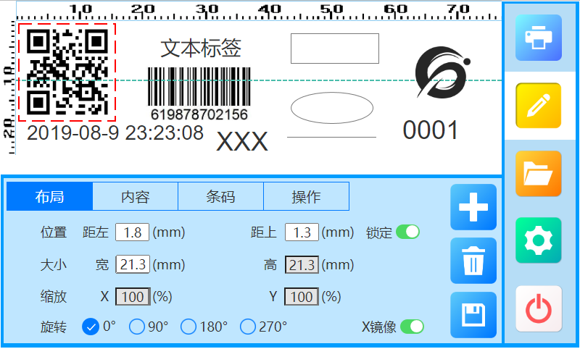
- 布局：
- 位置：可以输入选中单元到页面最左和最上的距离。
- 大小：通过设置宽来调节二维码大小。
- 内容：同文本属性的内容，组合文本（固定文本，计数器，日期时间任意组合）。
- 条码
- 类型
用户可以选择需要打印的条码类型（PDF417、QRCODE、 DATAMATRIX）。
- 设置
根据条码种类有不同的参数调整。
- 其它
QRCODE码的一些功能
空格自动换行：勾选此功能后，当数据中有空格时，微信扫描二维码后自动分成多行显示（前提是数据中有中文）。
黑白反打：当需要白墨喷印二维码时，需要反打，否则无法读取（黑色材质表面喷印白墨需要反打功能）。
- 操作：和文本属性的“操作”功能相同。

圆形属性
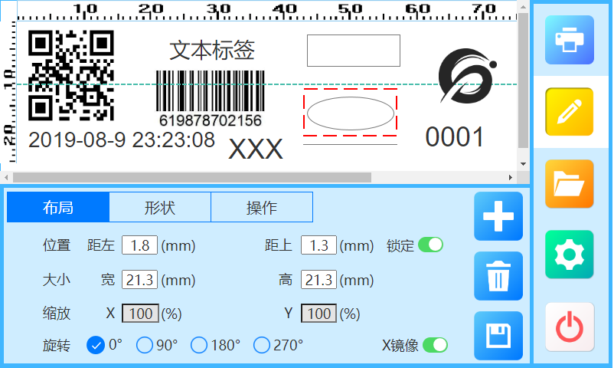
- 布局：
- 位置：可以输入选中单元距离页面到最左和最上的距离。
- 大小：可以输入选中单元的宽度和高度，当宽和高值不相等时即为椭圆形，否则为圆形。
- 锁定：选中单元锁定后不能移动和修改。
- 形状
- 线宽：选择单元边框的宽度。
- 填充：选择单元是否填充。
- 操作：和文本属性的“操作”功能相同。

矩形属性
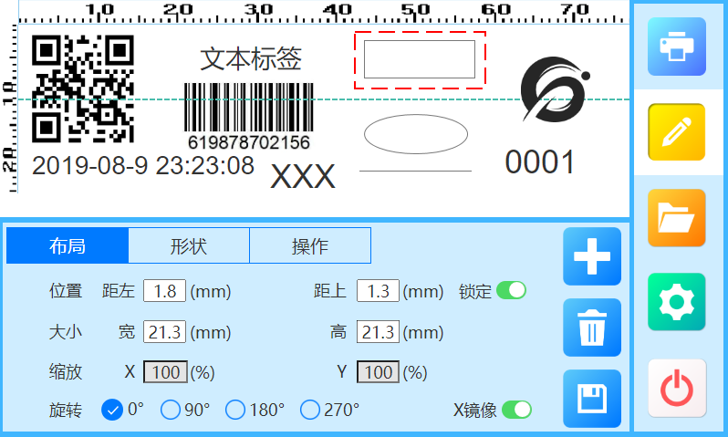
- 布局：
- 位置：可以输入选中单元距离页面到最左和最上的距离。
- 大小：可以输入选中单元的宽度和高度，当宽和高相等时即为正方形。
- 锁定：选中单元锁定后不能移动和修改。
- 形状
- 线宽：选择单元边框的宽度。
- 圆角半径：选择单元4个角的圆角半径，当半径不为0时即为圆角矩形。
- 填充：选择单元是否填充。
- 操作：和文本属性的“操作”功能相同。

直线属性
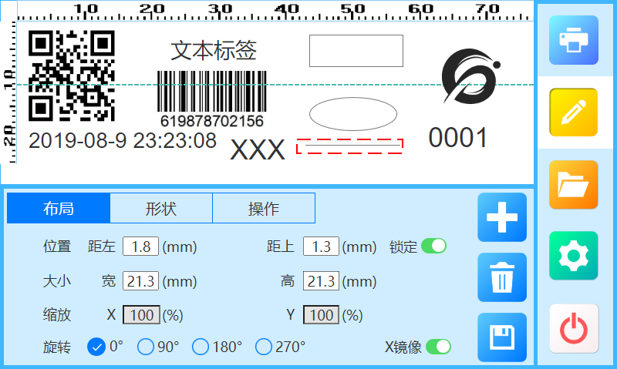
- 布局
- 位置：可以输入选中单元距离页面到最左和最上的距离。
- 大小：可以输入选中单元的宽度和高度。
- 锁定：选中单元锁定后不能移动和修改。
- 形状
- 线宽：选择单元的线宽。
- 方向：水平线、垂直线、右上角到左下角、左上角到右下角。
- 操作：和文本属性的“操作”功能相同。

图片属性
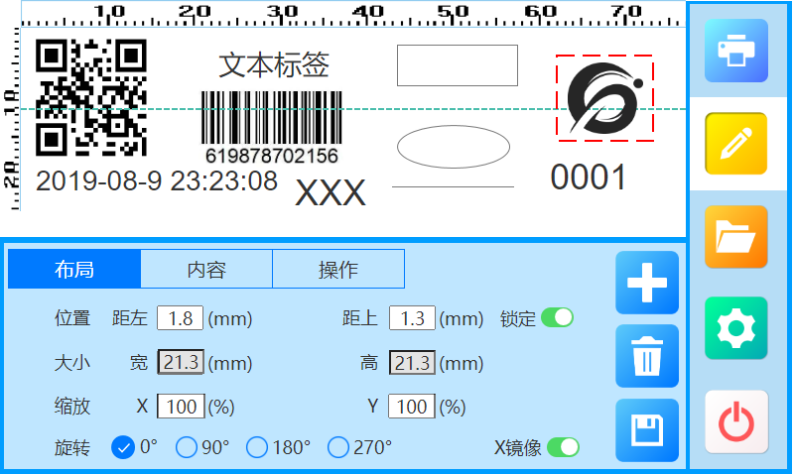
- 布局：同文本属性的布局。
- 内容：
用户可以选择静态图。
- 静态图为不可变内容，用户可以用 “模板管理->导入选中文件”功能导入图片，然后选择需要打印的图片名称。
- 动态图
用户将动态图片导入到喷码机指定图片目录，喷码机会按照文件创建时间依次打印。
- 备注：图片格式为单色位图。
- 操作：和文本属性的“操作”功能相同。

班组号属性
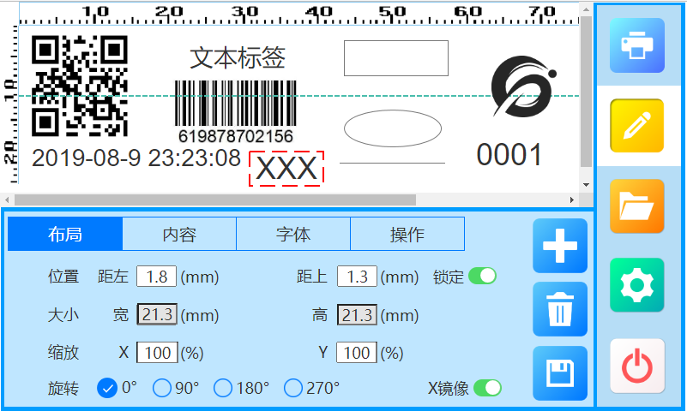
- 布局：和文本属性的“布局”功能相同。
- 内容：
根据分班作业的情况，输入班组号内容和时间（最少2组，最多144组）
班组号名称：最多可输入12个字符。
班组号时间：换班时间（24小时制）。
举例：
在三班作业的情况下：
班组号第一行的起始时间列，输入“08:00”，班组号序号1，内容输入“A”
班组号第二行的起始时间列，输入“14:00”，班组号序号2，内容输入“B”
班组号第三行的起始时间列，输入“22:00”，班组号序号3，内容输入“C”
那么在08:00-14:00这个时间段，喷码机输出“A”，而在14:00-22:00，喷码机输出“B”，而在22:00-次日08:00，喷码机输出“C”。
备注：用户按照时间先后顺序添加相应的班组信息，尽量不要随机时间编辑，以免出错。若不需要那个时间点，可以点击“删除”就会删除掉。
- 字体：和文本属性的“字体”功能相同。
- 操作：和文本属性的“操作”功能相同。

电气接口

电眼接口
电眼供电电压为12V，电流不大于50毫安。
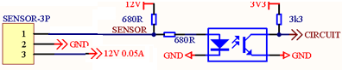
3芯航空插头接线序：1-信号，2-GND,3-电源

同步器接口
同步器供电电压为5V，电流不大于150毫安。
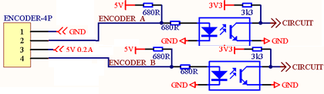
4芯航空插头接线序：1-GND，2-同步器A相,3-电源，4-同步器B相。

报警灯接口
输出高电平大于11 V,输出低电平小于0.7V,每路电流不大于100毫安.
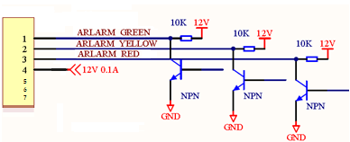
7芯航空插头接线序：1-绿灯线，2-黄灯线,3-红灯线,4-12V

指示灯&错误

喷头状态
喷头状态灯 | 状态 | 原因&解决办法
红灯亮 | 空闲
红灯蓝灯亮 | 打印

主机状态灯
主机状态灯：在主机的开关旁有红色和蓝色的状态指示灯。
闪：一秒灭，一秒亮。
状态灯 | 状态 | 原因&解决办法
蓝灯亮 | 空闲
蓝灯闪 | 打印
蓝灯闪 | 自检
红灯闪 | 异常 | 见报错文档。
其它错误：请检修或联系供应商。

选配件
品名 | P/N | 作用&特点
12#同步器 |  | 重量轻，惯性小，跟随性好。工作电压 5V,300PPI。
12#红外反射电眼 |  | 工作电压 12-24V,检测距离2.5-9cm,
13#红外对射电眼 |  | 工作电压 12-24V,检测距离2m

服务与支持
购买产品：
在线购买公司产品请访问公司网站
http://www.loogal.com
技术支持：
可通过以下方式联系解决在日常使用中的问题与所有产品软件和驱动的下载。
电话：+8602162201339
传真：+8602162201578
服务邮箱：services@loogal.com
联系公司技术支持时，请为技术人员提供以下信息：
喷码机的软件版本号、固件版本号、序列号。

报错文档信息

打印文件错误0x2
软件对话框显示 | 返回参数值 | 指示灯/报警灯 | 错误原因&解决办法
错误:打印文件01 | 0x2001 | 红灯快闪 | 保存文件时检测到错误的系统时间，换电池，设定正确时间。
错误:打印文件02 | 0x2002 | 红灯快闪 | 打印文件损坏，删除原模版，新建模版。
错误:打印文件03 | 0x2003 | 红灯快闪 | 找不到打印文件，请正确编辑模板。
错误:打印文件04 | 0x2004 | 红灯快闪 | 数据库记录到末尾，请重新编辑模板设置打印起始条数。
错误:打印文件05 | 0x2005 | 红灯快闪 | 计数器值到达末尾，请重新编辑模板或调整起始页。
错误:打印文件06 | 0x2006 | 红灯快闪 | 没有找到打印图片。
错误:打印文件07 | 0x2007 | 红灯快闪 | 没有找到打印数据库字段。
错误:打印文件08 | 0x2008 | 红灯快闪 | 未选择喷头。

主机检测错误
软件对话框显示 | 返回参数值 | 指示灯/报警灯 | 错误原因&解决办法
错误:主机检测01 | 0x3001 | 红灯快闪 | 设备未注册，返厂维修
错误:主机检测02 | 0x3002 | 红灯快闪 | RAM检测失败，返厂维修
错误:主机检测03 | 0x3003 | 红灯快闪 | EEPROM检测失败，返厂维修
错误:主机检测04 | 0x3004 | 红灯快闪 | 主机内部数据错误，返厂升级
错误:主机检测05 | 0x3005 | 红灯快闪 | 通讯初始化失败

软件对话框显示 | 返回参数值 | 指示灯/报警灯 | 错误原因&解决办法
错误:非正常关机:01 | 0x400? |  | 取消后即可打印,下次正常关机
错误:非正常关机:02 | 0x4005 | 红灯快闪 | 连续多次非正常关机。硬件已损坏,使用不当，返厂维修

喷头检测错误
0x5*?? *为喷头/墨盒编号，？？为错误子代码
软件对话框显示 | 返回参数值 | 指示灯/报警灯 | 错误原因&解决办法
错误:NOx.喷头检测01 | 0x5*01 | 红灯快闪 | 未收到DOUT数据。  A)喷头号选择错误，B)连接线缆松动、损坏或未连接，C)硬件损坏，按错误原因排除或返厂维修。

墨盒错误
0x6*?? *为喷头/墨盒编号，??为错误子代码
软件对话框显示 | 返回参数值 | 指示灯/报警灯 | 错误原因&解决办法
错误:NOx.墨盒检测01 | 0x6*01 | 红灯慢闪 | 代理商号与设备不匹配,更换墨盒
错误:NOx.墨盒检测02 | 0x6*02 | 红灯慢闪 | 墨盒芯片读写失败，更换墨盒
错误:NOx.墨盒检测03 | 0x6*03 | 红灯慢闪 | 未读到墨盒芯片  - 墨盒芯片故障，更换墨盒；  - 更换HDMI打印线缆。
错误:NOx.墨盒检测04 | 0x6*04 | 红灯慢闪 | 墨盒芯片读写模块未响应，更换墨盒或返厂维修
错误:NOx.墨盒检测05 |  | 红灯慢闪 | 墨盒芯片失效，更换墨盒
软件状态栏显示 | 返回参数值 | 指示灯/报警灯 | 错误原因&解决办法
错误:NOx.墨盒缺墨01 | 0x6*05 | 黄灯慢闪 | 墨盒打印量达到规定值，在墨量显示区底部显示缺墨。
软件对话框显示 | 返回参数值 | 指示灯/报警灯 | 错误原因&解决办法
错误:NOx.墨盒缺墨02 | 0x6*06 | 红灯慢闪 | 墨盒打印量达到规定值130%，强制停止打印,更换墨盒

喷头通讯错误0x7
0x7*?? *为喷头/墨盒编号，??为错误子代码
 | 软件对话框显示 | 返回代码 | 指示灯/报警灯 | 错误原因&解决办法
错误:NOx.喷头通讯01 |  | 0x7*01 | 红灯快闪 | 连续3次未收到喷头控制板应答,喷头号选择错误或返厂维修
错误:NOx.喷头通讯02 |  | 0x7*02 | 红灯快闪 | 连续3次收到喷头控制板发送应答错误包
错误:NOx.喷头通讯03 |  | 0x7*03 | 红灯快闪 | 连续3次喷头控制板应答包校验出错
错误:NOx.喷头通讯04 |  | 0x7*04 | 红灯快闪 | 通讯不稳定（发生应答错误的频率大于30%）
错误:NOx.喷头通讯05 |  | 0x7*05 | 红灯快闪 | 空闲状态下收到打印数据
错误:NOx.喷头通讯06 |  | 0x7*06 | 红灯快闪 | 查询喷头状态失败，
错误:NOx.喷头通讯07 |  | 0x7*07 | 红灯快闪 | 喷头设置返回超时，
错误:NOx.喷头通讯08 |  | 0x7*08 | 红灯快闪 | 开始打印失败，
错误:NOx.喷头通讯09 |  | 0x7*09 | 红灯快闪 | 开始打印命令返回超时
错误:NOx.喷头通讯0A |  | 0x7*0A | 红灯快闪 | 连续三次发送数据失败
错误:NOx.喷头通讯0B |  | 0x7*0B | 红灯快闪 | 通讯错误,接收到少于6位的信息
错误:NOx.喷头通讯0C |  | 0x7*0C | 红灯快闪 | 打印数据缓冲区满后又收到打印数据
错误:NOx.喷头通讯0D |  | 0x7*0D | 红灯快闪 | 打印数据包序号出错
错误:NOx.喷头通讯0E |  | 0x7*0E | 红灯快闪 | 压缩包数据长度不对
错误:NOx.喷头通讯0F |  | 0x7*0F | 红灯快闪 | 一页的打印数据长度不对
错误:NOx.喷头通讯10 |  | 0x7*10 | 红灯快闪 | 一页的数据结束格式不对

其他错误0x8
 | 软件对话框显示 | 返回参数值 | 指示灯/报警灯 | 错误原因&解决办法
错误: 打印超速01 |  | 0x8001 | 红灯快闪 | 01产线速度超过喷头最大打印速度
错误: 打印超速02 |  | 0x8002 | 红灯快闪 | 02喷码机来不及处理数据
错误: 打印超速03 |  | 0x8003 | 红灯快闪 | 实时数据超速，可能原因：  - A)电眼检测到打印物体时，喷码机未接收到实时打印数据。  - B）电眼检测到打印物体时，喷码机来不及将实时打印数据转换为喷头打印数据。C）静电及电磁干扰导致实时打印数据传送错误。  - 处理方法：  - A）加快数据发送速度。  - B）加大电眼到喷头距离。  - C）改善现场工作环境，减少静电和电磁干扰

